



雨中半小时

常州市新桥中学 2连队制作 2013年10月主编：胡 泰
军训心得
今天第一次穿上迷彩服，不由地感到自豪。经过一天的训练才体会到军队训练的严格，细小到吃饭、走路、站立、说话都有明确、严格的规定。而且要求所有人动作整齐、规范。因为我们是一个整体，有福同享，有难同当！ ——刘尊珍
今天是军训的第一天，一切都有序地进行着。虽然很苦很累，但是我觉得军训就是让我们来磨砺自己的，辛苦是必须的，没有什么好抱怨的！而且我很享受这种坚持的过程！
——林 倩
军训第一天，既兴奋又紧张，也真正理解了军训。军训可以磨练人的意志。在站军姿时要一动不动，有事要报告，声音还要洪亮，令我印象深刻的还有下蹲，真是辛苦。这里最讲究的还是纪律，遵守纪律既考验我们的素质，也考验大家的团结。我们要做一个守纪律、有素质、讲团结的人！ ——单 强
满满的期待与喜悦之后，见识了严格的军训训练。一天训练下来身体很累，但在训练中纠正了不少平时的不良习惯，感觉很充实！ ——邵林江


军训第一天犯了两次错误，被罚蹲！虽然被风吹，被雨淋，很冷，蹲了半小时，腿也很麻，几次站起来都站不稳。但是并不觉得委屈，因为既然犯错了，就要承担后果。这正是我们展现责任和担当的时刻。 ——陈 楠


我们是一个整体！

本来抱着玩玩的心态来到国防园。但一天训练下来，着实严格。更重要的是我们明白了我们是一个团体，站在队列里，我们的每一个动作都关系着整个集体的利益。以后我们要注意自己的言行举止。
——朱晓蓉
军训第一天我明白了班级是一个整体。不论军训中将面对多大困难，接受多少考验，我们风雨与共，绝不退缩！军训仍将继续，苦仍要捱，让我们放松心态迎接它吧！ ——贾 磊
第一天军训，见识了教官的严格。更没想到，夜训时我们违纪雨中罚蹲半小时。班主任也陪着我们淋雨吹风。从中我明白了“我们是一个整体”“我们荣辱与共”我们会改进，为集体争取荣誉。
—班西燕

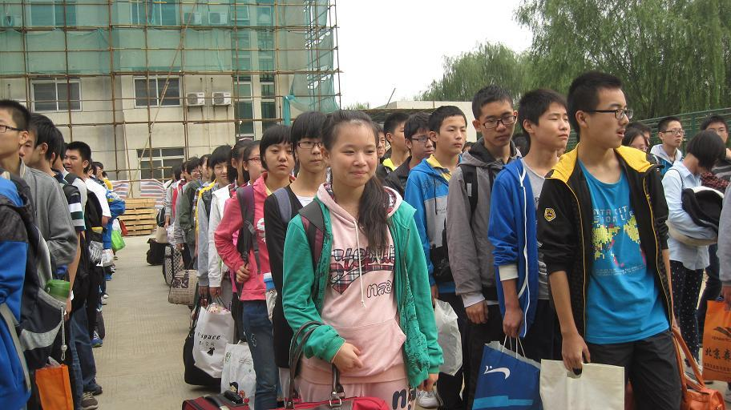

军训，开始啦
国防园
我们，来了
终于要开饭了，好幸福啊……

